План урока
Тема: Орнамент и его виды
Тема урока: Орнамент. Применение орнамента в архитектуре, декоративно-прикладном искусстве
Тема урока: Схемы построения ленточного, замкнутого, сетчатого орнаментов
Тип урока: комбинированный.
Учащиеся должны усвоить:
- определение понятия орнамент, его отличие от узора, понятие композиция;
- назначения, история возникновения и развития орнамента;
- принцип получения изображений в орнаменте и в композиции;
- виды орнаментов;
- порядок выполнения изображений.
Учащиеся должны уметь:
- выполнять простые орнаменты;
- составлять простые композиции.
Цели и задачи урока:
Образовательные: Познакомить учащихся с основными видами орнамента, его символами и принципами композиционного построения. Расширить кругозор учащихся.
Развивающие: Развивать творческие способности учащихся, навыки работы цветом, развивать вкус и умение видеть прекрасное, способствовать развитию познавательного интереса к национальным истокам орнамента.
Воспитательные: Способствовать формированию самосознания, уважения к историческому, культурному наследию народов различных национальностей. Способствовать развитию познавательного интереса, аккуратности и эстетического вкуса.
Оснащение урока: Мультимедийный проектор, компьютер, магнитная доска, иллюстрации с изображением, изделия и творческие работы с орнаментами.
Ход урока.
Организационный момент:
- Приветствие и эмоциональный настрой учащихся;
- Проверка готовности учащихся к уроку;
- Проверка организации своего рабочего места;
- Проверка отсутствующих в классе;
- Сообщение темы и целей урока.
Основная часть
Беседа
Наш сегодняшний урок будет посвящен его величеству орнаменту и составлению композиций, используя полученные знания о нем.
В переводе с латинского языка слово «композиция» (composition) означает составление, сочетание, сложение, сочинение, соединение частей в единое гармоничное целое и приведение их в порядок.
Многие композиции, кроме своего центрального изображения содержат орнамент.
Кто обратил внимание, в начале нашего урока я назвала орнамент – его величество? Почему? Хочу привести слова С. Есенина из его книги «Ключи Марии»: «Орнамент – это музыка… Ряды его линий в чудеснейших и весьма тонких распределениях похожи на мелодию какой – то одной вечной песни перед мирозданием… Люди должны научиться читать забытые ими знаки.»

Как вы думаете, что лежит в основе всех орнаментов или из чего состоит любой орнамент?
Конечно же это узор или рисунок, являющийся сочетанием линий, красок, теней.
Чем отличается орнамент от узора?
Орнамент (от лат.ornamentum - украшение) – узор из ритмически упорядоченных элементов, предназначенных для украшения оружия, одежды, керамики и т. д.
Но более точное определение, и я сказала бы более полное определение орнамента дано в Википедии — свободной энциклопедии:
Орнамент — узор, основанный на повторе и чередовании составляющих его элементов; предназначается для украшения различных предметов (утварь, орудия и оружие, текстильные изделия, мебель, книги и т. д.), архитектурных сооружений (как извне, так и в интерьере), произведений пластических искусств (главным образом прикладных), у первобытных народов также самого человеческого тела (раскраска, татуировка).
Орнамент занимает важное место в шкале художеств. Он поднимает настроение и пробуждает самые высокие чувства, украшая и облагораживая предметы повседневной жизни.
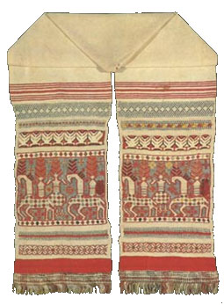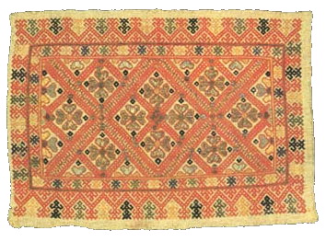
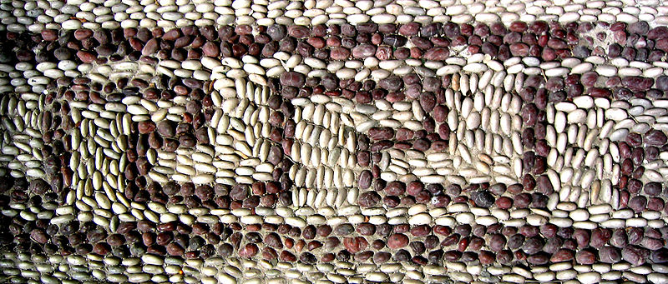

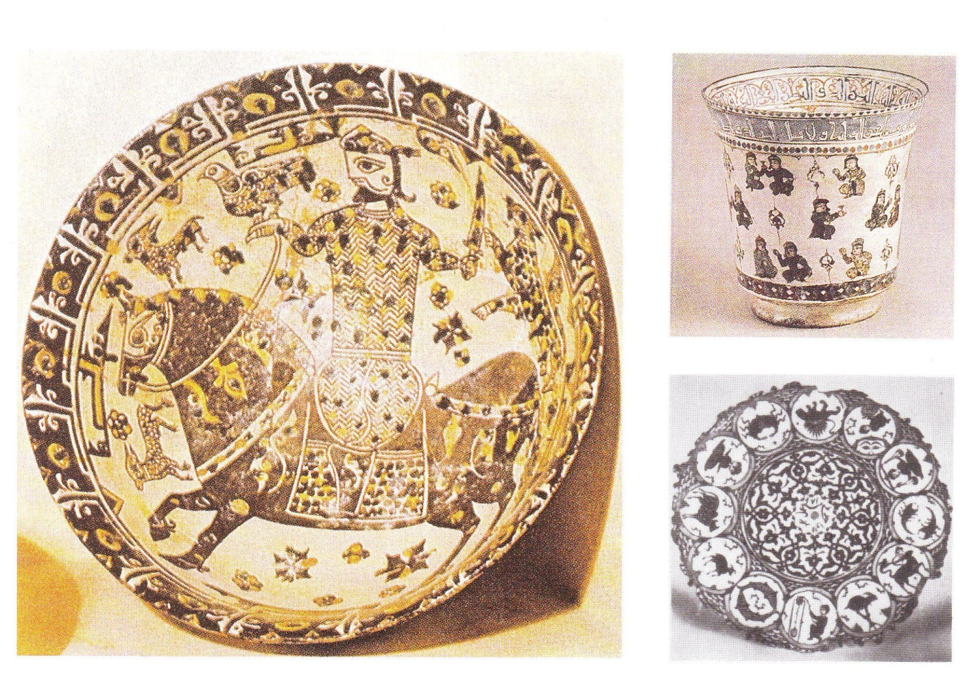
Рассказать историю возникновения и развития орнамента
Орнамент использовался с давних времен для оформления практически всего, что было создано человеком, будь то предметы быта, посуда, одежда, украшения, потолки и стены жилищ, мебель, оружие. Все, что окружало человека в каждодневном быту, заботливо украшалось орнаментом. Являясь основным средством декоративно – прикладного искусства, он отражал и отражает сложную историю формирования и развития любого народа, его культуру и искусства.
Возникновение орнаментики относится к временам глубокой древности. Его истоки уходят в те времена, когда человек начал изготавливать орудия труда и предметы быта. Самые ранние орнаментальные изображения были найдены при археологических раскопках на осколках керамики. Состоял он из вмятин, сделанных на глиняном кувшине примерно на равном расстоянии друг от друга.
Со временем узоры развивались и все более усложнялись, образовывая сложные схемы. Каждая народность, иногда даже географическая область, имела и имеет (где сохраняется культурное наследие) свой неповторимый орнамент, т. е. орнамент был всегда тесно связан с культурой, языком, происхождением и историей.

Рассмотреть символику и виды орнамента, необходимость их выполнения и назначения, получение орнамента
Источником для создания оригинальных орнаментов стала для человека сама природа.
Приведите примеры узоров, созданных природой?
Действительно, любуясь природой, человек заметил в ней множество необычных форм и интересных цветовых оттенков, например узоры на крыльях бабочек и птиц, плоды и листья различных растений, морозные узоры и т. д. Само слово «орнамент» в переводе с латинского означает «украшение».
Так вот основное назначение орнамента – это украшение.
Но только ли орнамент украшал?
В Древней Руси орнамент назывался – «узорочье», от слов «зоря», «гореть», «солнце». Узоры связывали с культом солнца и неба, они становились его знаками – символами. Вынужденный постоянно противоборствовать суровой природе, во многом зависимый от нее, человек искал себе могучих покровителей, образы этих защитников. В орнаменте были заключены письмена – идеограммы, которые люди специально подбирали для каждого владельца того или иного предмета индивидуально, чтобы хранил своего хозяина от всякой случайной беды.
Итак, орнамент имел еще и обереговую функцию и был носителем информации.
Посмотрите на одежду наших предков.
Где располагался орнамент?
Обычно защищали те места, где ткань разомкнута (подол, низ рукава, горловина) и плечевые швы, чтобы к телу человека не могла подобраться нечисть.
Символика орнамента:
Вертикальная линия – символ луча света, энергии, сильного и мужественного поведения. Символическое воплощение вертикали в наши дни это обелиски, пирамиды, пламя огня.
Горизонтальная линия – древнейший знак горизонта, земной и водной поверхности. Символ спокойного, пассивного поведения.
Извилистая линия – вода.
Круг в узоре – знак Солнца и Луны. Круг – вероятно, самый важный и наиболее распространенный геометрический символ, чья форма уже задается внешним видом Солнца и Луны. Круг, окруженный лучами – графический символ Солнца (вспомните самые первые свои рисунки). Круг – основной элемент в солнечных мотивах; народные танцы – хороводы рассматривались как «танцующие круги». Древние считали, что круг ограждает от злых духов и знаменует изначальное единство, просветление и совершенство человека. (Вспомним известный фильм «Вий» по произведению Н. В. Гоголя)
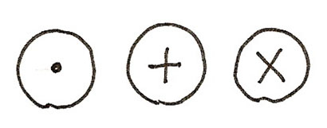
Солнце для древних людей являлось одним из главных богов – покровителей. Оно являлось источником тепла и жизни всего на земле. От него зависил урожай, а следовательно, судьба крестьянина. В древнем орнаменте солнце имеет множество вариантов изображения. К ним относятся и разнообразные кресты – как в круге, так и без него. Некоторые кресты в круге были похожи на изображения колеса: человек видел, как солнце двигалось, т. е. «катилось» по небу, как огненное колесо. Вечное движение небесного светила было отмечено крючковатым крестом свастикой. Этот знак был еще и пожеланием благополучия, добра и удачи.
Крест еще и был знаком оберега (защиты от злых сил), талисман счастья, знак бесконечности. Использование креста в качестве символа не ограничивается только сферой христианства (это доказывает найденный на острове Крит среди остатков минойской культуры древний каменный крест, основанный на квадратной схеме). Прежде всего, он дает ориентацию в пространстве, точку пересечения. Он соответствует образу человека с распростертыми руками. Его форму имеют строительные планы ряда христианских храмов и церквей. В христианской символике крест стал символом вечной жизни. В геральдике встречаются многочисленные формы крестов, которые имеют символическое значение. Формой же, производной от креста, является и крюкообразный крест – свастика. Ее использовали как символ системы круговой ориентации во многих древних культурах Нового и Старого Света. Однако начиная с первой трети XX века в Германии он превратился политический символ Третьего рейха, и его изначальный смысл был потерян.

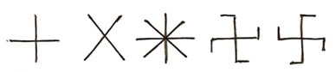

Символом Земли или поля являлся ромб. Наши предки были издавна земледельцами и такими символами они изображали плодородие.
Квадрат – символический контраст круга, обозначает земной мир и материальное, соответствует земле и человеку.
Треугольник – простейший геометрический образ, символика которого трактовалась по – разному у разных народов. В дохристианские времена равносторонний треугольник считали «божественным». Равнобедренный – «демоническим», а разносторонний – «человеческим». Треугольник с обращенной вниз вершиной был символами воды или женского начала; треугольник с вершиной вверх, толковали как символ огня или мужского начала. Вложенные друг в друга переплетающихся треугольника образуют шестиугольную звезду (гексаграмму), служившую у некоторых народов символом «огонь – вода» или магическим символом власти. Ну а в наше время такая звезда вошла в символику флага Израиля, ее еще называют звездой Давида. А психологи рассматривают гексаграмму, вписанную в окружность, как графическую конструкцию - посредник при отдыхе во время концентрации внимания на определенном изображении.
Можно сделать вывод: украшая свою одежду и предметы быта люди призывали, просили, произносили заклинания и искренне верили, что это им поможет.

Как я уже отмечала, орнамент кроме обереговой функции, был еще и носителем информации. Узоры на нем могли рассказать много интересного о своем владельце: откуда он родом, какого возраста, по какому случаю так одет.
Например: передник, который носили женщины в разных районах России считался своим родом ее паспортом. У девушки на переднике были знаки только чистого поля (пустые ромбы и квадраты, показывающие, что она именно незамужняя девушка) и знаки – обереги (разного рода круги и цветы). У замужней женщины на запоне – переднике были знаки проросшего поля (заполненных ромбов с усиками, показывающих, что у женщины есть дети. Птицы – дочери, кони – сыновья. Количество тех или иных показывало их количество.

Со временем отдельные фигуры видоизменялись, усложнялись, сочетались с другими формами, создавая узоры-рисунки, так возникли современные орнаменты, да и первоначальные представления наших предков — древних охотников, рыболовов и землепашцев — о фигурах-символах были утрачены и превратились в декоративные мотивы, украшающие наш быт теми или иными видами узоров, наиболее распространенных в разных местностях нашей страны.
К сожалению со временем орнамент теряет свое господствующее положение, обереговую функцию и познавательное значение, сохраняя, однако, за собой важную упорядочивающую и украшающую роль.

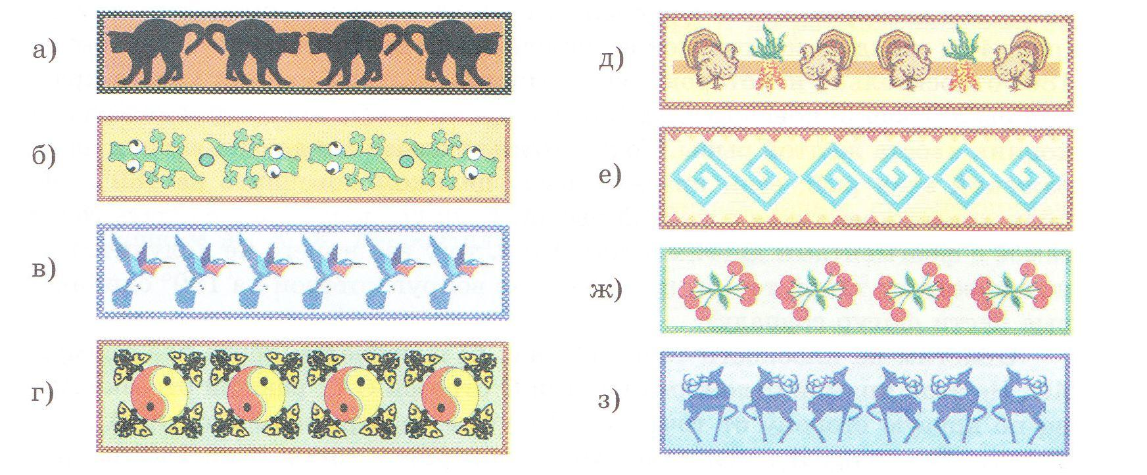

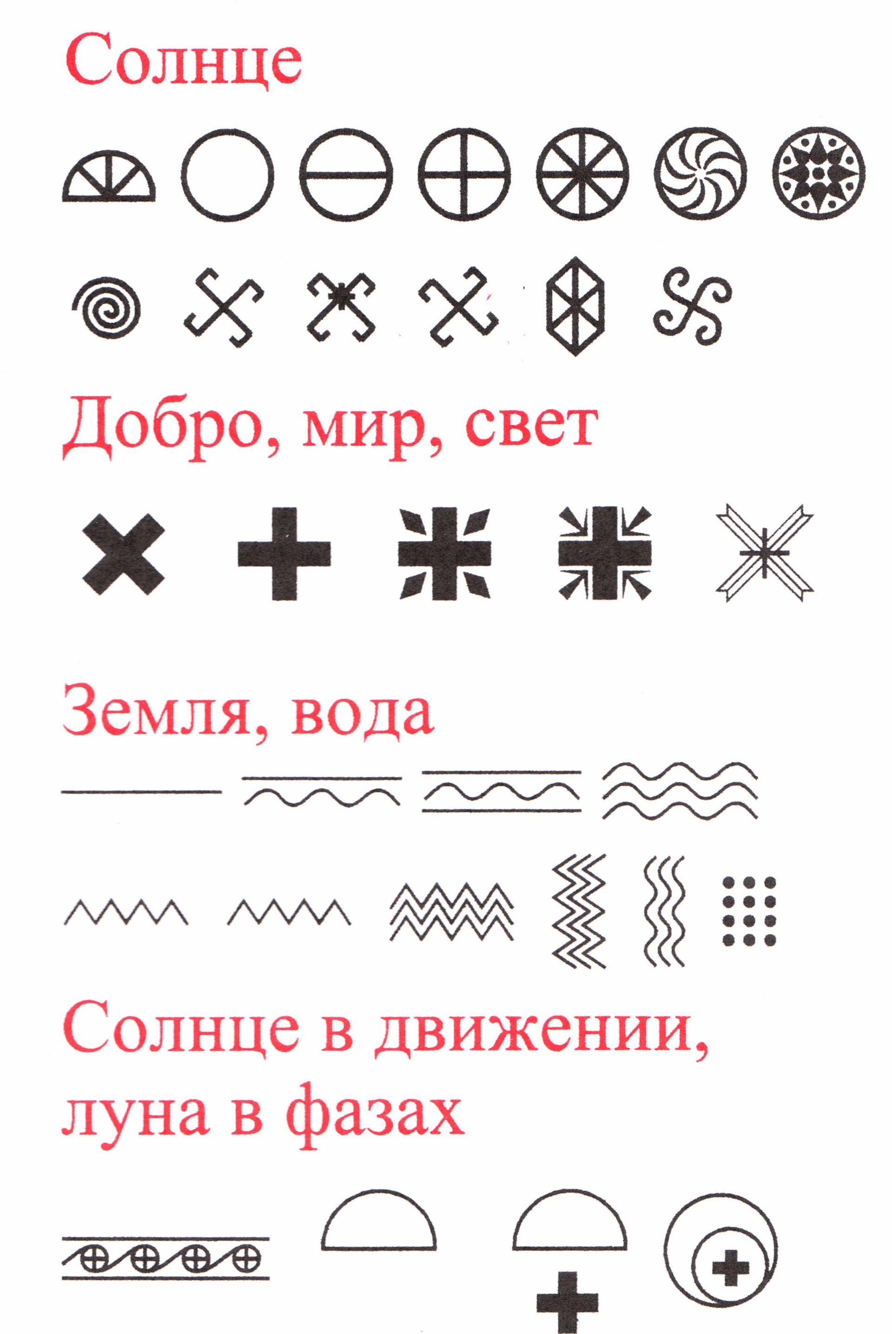
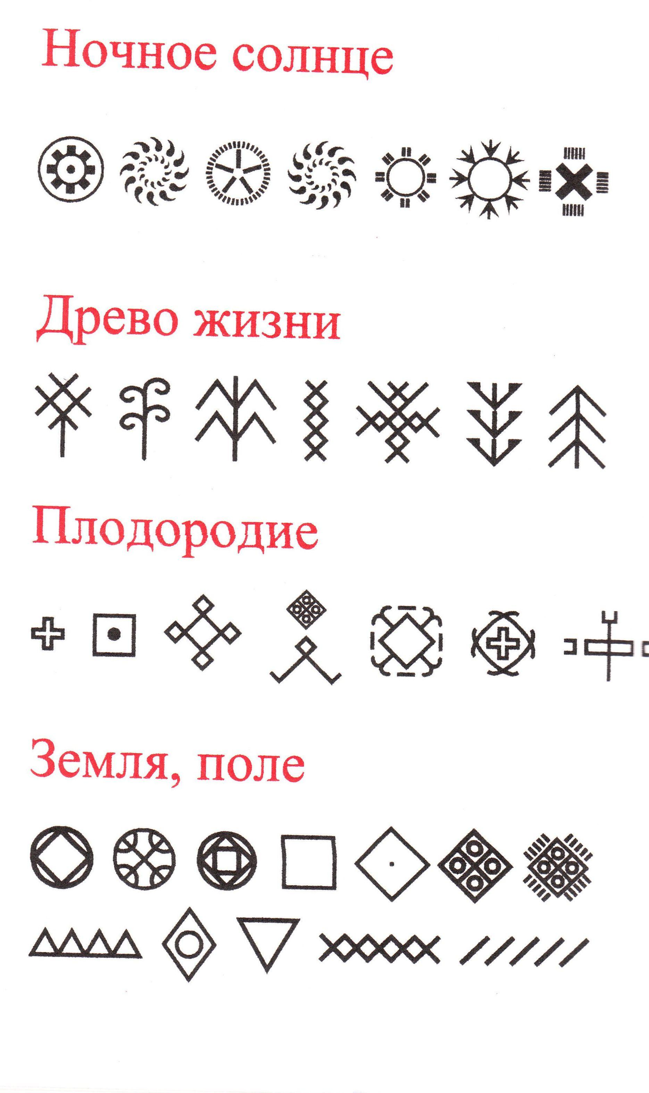
- 2 Виды орнамента.
В декоративно-прикладном искусстве основной многократно повторяемый элемент композиции называется мотивом. Как мы уже говорили, узоры для орнамента человек брал из наблюдений за природой. Однако формы, применяемые в орнаменте, могли отличаться от своих природных форм.

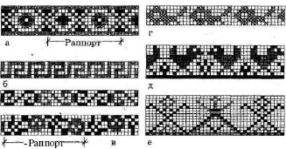

По своим мотивам орнамент может быть: геометрический, состоящий из различных геометрических элементов;
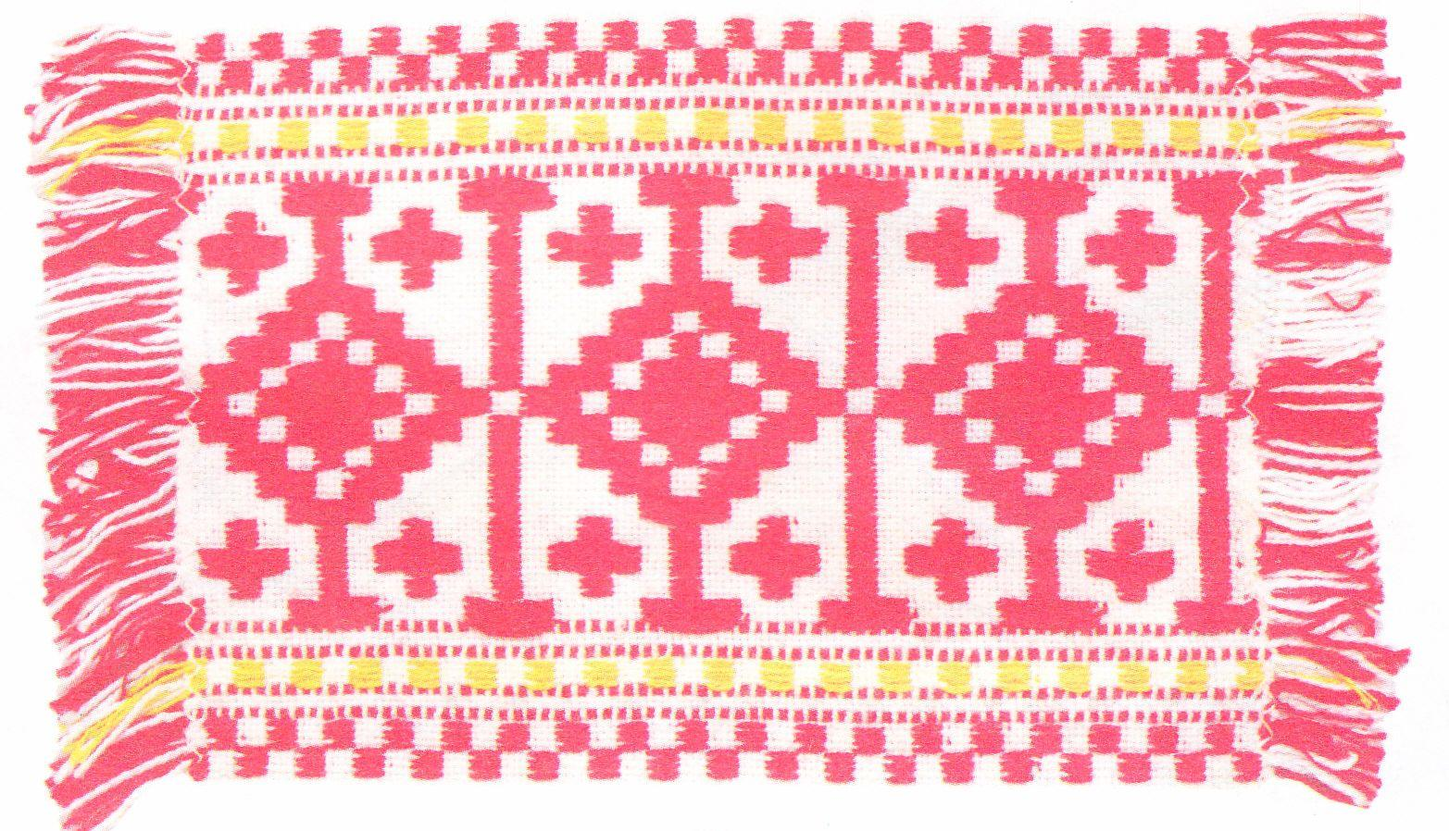
Геометрический орнамент получил широкое распространение в народном искусстве. Особенно часто его можно встретить у ткачих и вышивальщиц. Основу орнамента составляют ромбы, квадраты, кресты и свастические изображения. Ромбо-точечный орнамент у земледельческих народов является символом плодородия.

меандровый — в виде беспрерывных ломаных линий, широко применявшийся в искусстве Древней Греции и получивший свое название от извилистой реки Меандр.
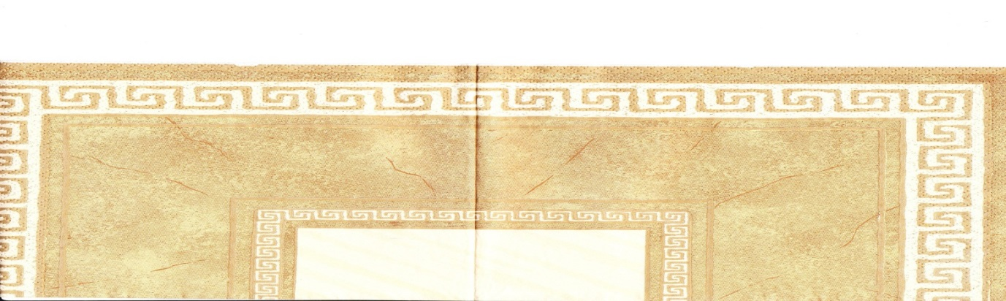

Меа́ндр (греч. μαίανδρος) — известный ещё со времён неолита и распространённый тип ортогонального орнамента. Имеет вид линии, ломанной под прямым углом. Широко применялся в искусстве Древней Греции: получил название от извилистой реки Меандр (ныне Большой Мендерес) в Малой Азии Эфес).
Впервые встречается на браслете найденном в Мезинской палеолитической стоянке.
Меандром украшался подол одежды, в архитектуре он использовался в рельефах и фризах. Меандр можно найти, например, на фресках Виллы Мистерий в Помпеях, представленный разновидностью этого орнамента — так называемым «двойным меандром». В Древней Греции меандр символизировал вечность, достигаемую воспроизводством: стареющее существо, сменяемое молодым, становится тем самым бессмертным; старая сущность сжимается, а новая разворачивается.

растительный, или фитоморфный, составленный из рисунков стилизованных цветов, плодов, листьев, веток и т.п.
Например: Древо жизни, райское дерево. Считалось, что этот символ олицетворял собой связь земли с небом. Изображение «древа жизни» по народным представлениям должно было приносить счастье, оберегать от всякого зла и было символом новой зарождающейся семьи.
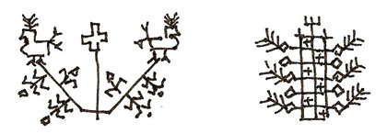

Животный, в котором стилизованы фигуры зверей и насекомых.
Например: изображение коня, которого особенно почитали крестьяне – земледельцы. Образ коня, везущего (как думали древние) колесницу Солнца по небу приносил удачу и был могучим оберегом. (вспомним венчающий любую избу – конек, подкова в доме на счастье).
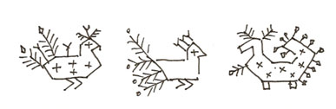
Птичий составлен из стилизованных фигур птиц.
Образ птиц был не случаен. Они открывали двери неба весной и закрывали осенью. Они часто символизировали тепло, свет, предвещали урожай и богатство. Свадебные полотенца украшались обычно парными птицами – павами, как пожелание любви и семейного счастья.

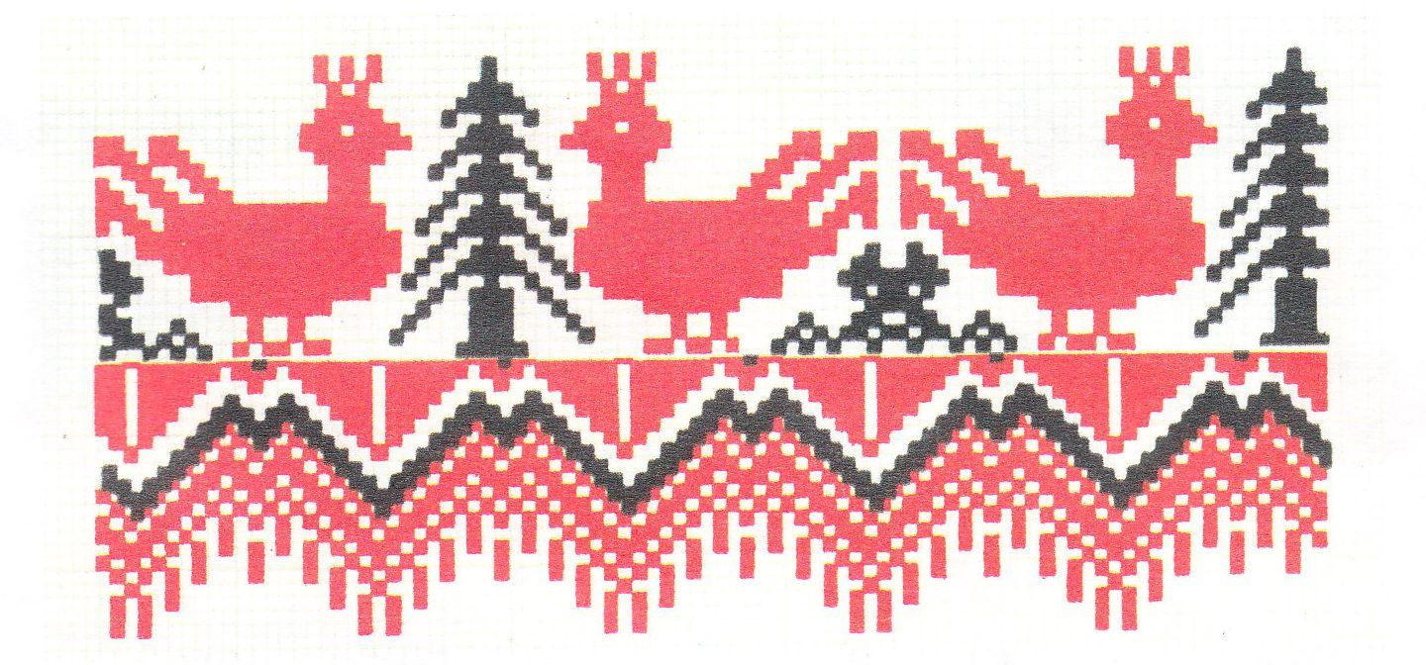

Человекообразный, или антропоморфный, с изображением человеческих фигур и полуфигур.
У наших предков обожествляли женщин, потому что она продлевала род. Образ матушки земли – кормилицы сравнивали с образом женщины. Например: ее изображали с воздетыми руками, как символ приветствия солнцу, будущему урожаю.
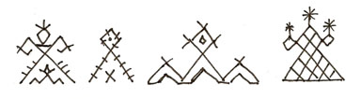
Шрифтовый (вязь), напоминающий стилизованные надписи, встречается в среднеазиатских вышивках.

Жизнь человека подчиняется ритму (смена дня и ночи, времен года, рождение и смерть), ритм является ее основой. Орнамент – это выражение и воплощение ритма.
Ритмическое повторение одного или нескольких элементов – растения, фигуры, определенной комбинации линий или по другому – мотивов орнамента называется раппортом.

По расположению и характеру композиции, которая всегда связана с формой украшаемого изделия, орнамент бывает: ленточный — в виде прямой или криволинейной орнаментальной полосы, которая украшает середину изделия или окаймляет его (фриз, бордюр - от французского bordure – край или полоса с самостоятельным узорным орнаментом, обрамляющая края чего-либо).
Сетчатый, при котором вся поверхность заполнена узором;
Центрический, или розеточный, в котором отдельные элементы орнамента вписаны в квадрат, круг, ромб или многоугольник (т.е. розетку), расположенный в центре украшаемого изделия.

Приемы построения орнаментов.
Рассмотреть технологию получения композиции и орнамента
Продемонстрировать творческие работы учащихся предыдущих лет «Композиция».

Орнаментальные мотивы, располагаясь по всей поверхности изделия или какой-то его части (середине, углах, краях), не только украшали, но и подчеркивали его форму и размеры. Они состоят из широких и узких, продольных и диагональных полос, отдельно разбросанных фигур-раскидок, волнистых и зубчатых краев и т.п.
Современные варианты расположения орнаментов на том или другом изделии зависят от его назначения, размеров и формы, вкуса и чувства меры, знания традиций и фантазии, человека выполняющего орнамент. Компонуя узор, всегда необходимо выделить его центральную часть.

Ритмическое повторение.
Если взять за основу какую – либо фигуру, то простейший способ создания орнаментального ряда – ее копирование и сдвиг по горизонтали или вертикали, равномерный или в другом определенном порядке.
Повторение фигуры по вертикали и горизонтали создает многорядный орнамент. Образовавшиеся при этом промежутки можно заполнить другими фигурами.

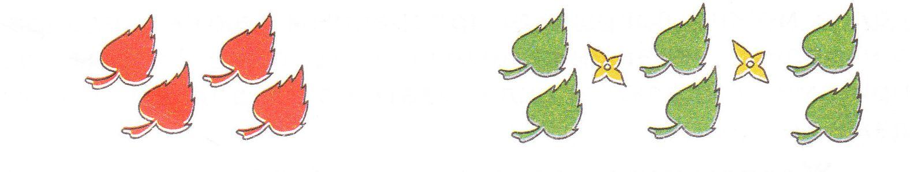

Прием вращения
Выбранную фигуру вращают относительно определенного центра, который может находиться на конце фигуры, лежать на ней или быть на расстоянии от нее. При построении кругового орнамента основной элемент поворачивают так, чтобы все углы поворота были равны.

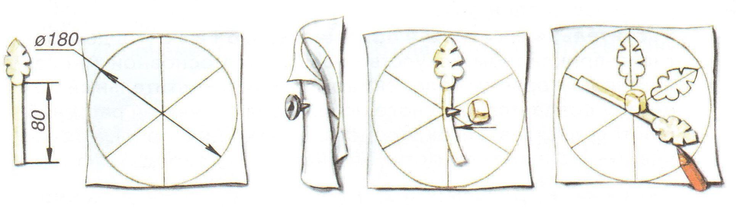

Симметрия зеркальная – осевая и пространственная.
Фигура симметрична фигуре относительно оси симметрии – прямой или плоскости симметрии (фигуры как бы отображаются в зеркале).

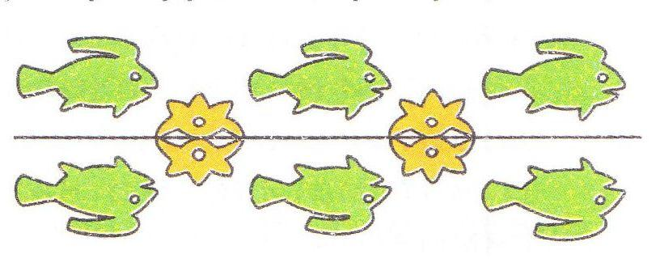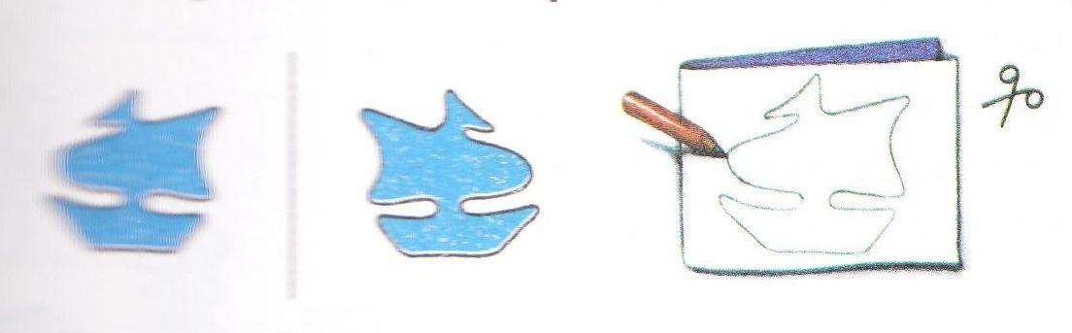

Симметрия центральная
Фигура симметрична фигуре относительно центра симметрии – точки (два и более друг за другом стоящие предметы).
Цветовые сочетания.
Очень важную роль во всех видах творчества играет колорит — гармоническое сочетание цветов и их оттенков.

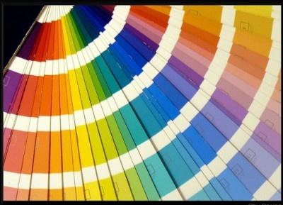

В большинстве своем колорит изделий является визитной карточкой страны, области, района и даже отдельного села. Чтобы все цвета сочетались между собой и с фоном изделия, необходимо знать основные законы цветоведения.
Хорошо сочетаются:
красный — с черным, желтым, серым, коричневым, бежевым, оранжевым, синим, белым;
синий — с серым, голубым, бежевым, коричневым, желтым, розовым, золотистым;
желтый — с коричневым, черным, красным, оранжевым, серым, голубым, синим, фиолетовым;
зеленый — с темно-желтым, лимонным, салатным, серым, желтым, оранжевым, коричневым, черным, кремовым;
фиолетовый — с сиреневым, бежевым, розовым, серым, желтым, золотистым, черным.
- Ответить на вопросы преподавателя на закрепление материала.
- Что такое композиция?
- Что такое узор, орнамент?
- Назовите виды орнамента?
- Назовите приемы построения орнамента?
- Практическая работа учащихся
А сейчас попробуем нарисовать в тетрадях композицию – оберег для себя, которая принесет в ваш дом не только красоту, но и мир, и добро.
- Провести экспресс выставку работ учащихся.
- Выставить и объявить оценки тем учащимся, которые активно работали на уроке.
- Домашнее задание выполнить свою композицию-оберег на формате А4.

